Responsive Webdesign mit Bootstrap
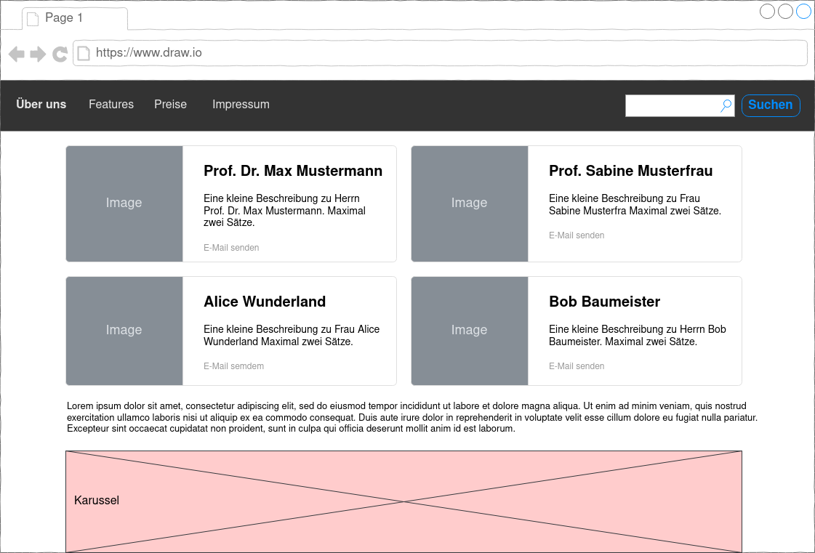

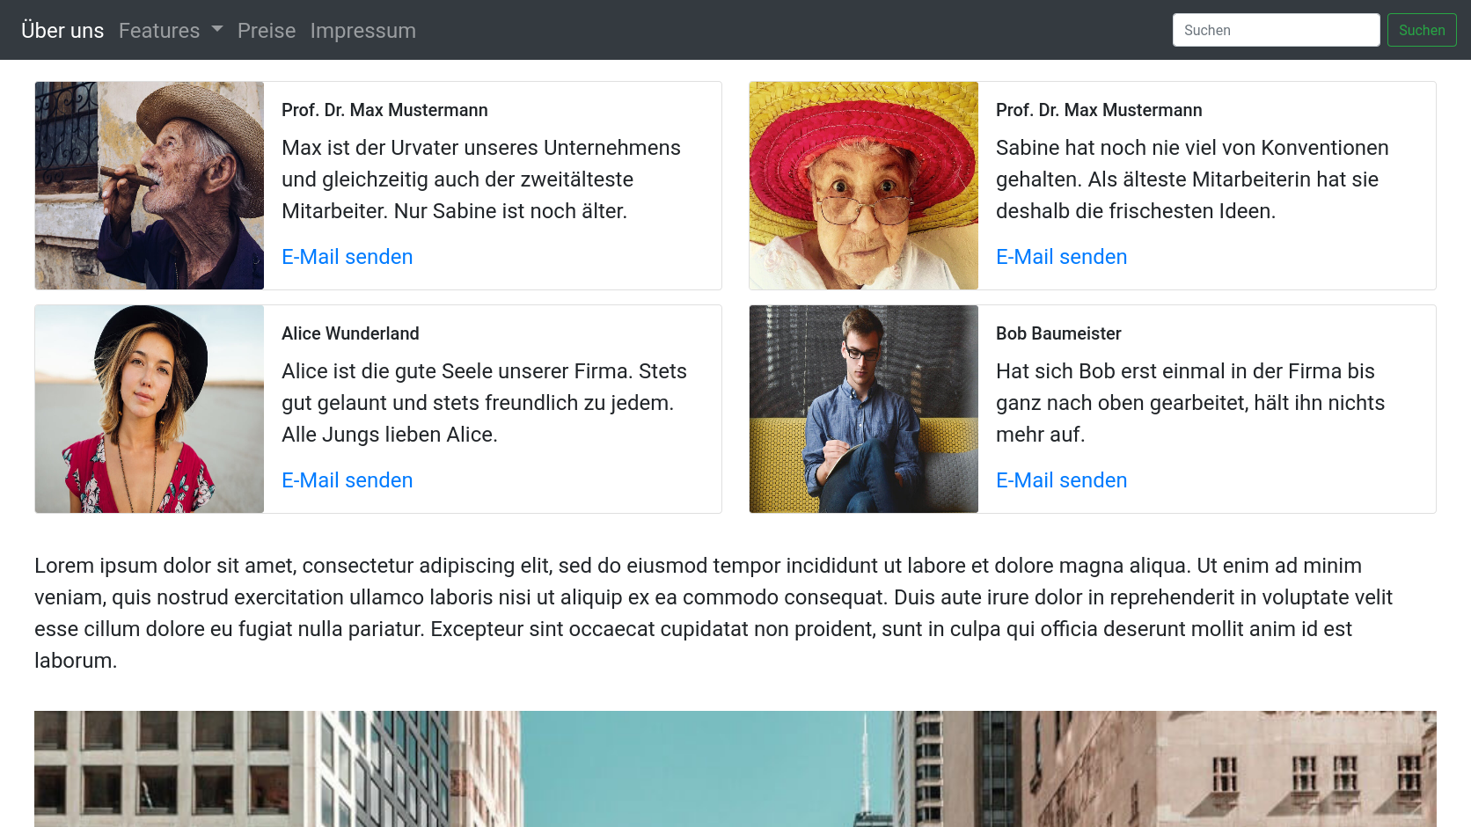

Aufgabe 1: Darstellung auf unterschiedlichen Endgeräten
Die obigen Bilder zeigen ein Mockup und die tatsächliche Umsetzung einer einfachen Webseite auf einem Laptop. Doch wie würde dieselbe Seite auf mobilen Endgeräten aussehen? Und wie könnte sich das Layout an ganz große Computerbildschirme mit deutlich mehr Platz anpassen? Schließt euch ein kleinen Gruppen zusammen und bearbeitet hierfür die Datei Mockups.drawio auf https://draw.io. Zeichnet in die Reiter „Smartphone“ und „Großbildschirm“ jeweils angepasste Mockups für die unterschiedlichen Endgeräte.
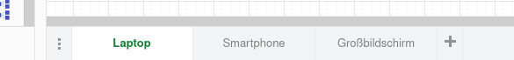

Aufgabe 2: Umsetzung mit Bootstrap
Im nächsten Schritt soll die Seite unter Verwendung des Bootstrap-Frameworks erstellt werden. Das Verzeichnis „Aufgabe“ enthält zu diesem Zweck bereits eine rudimentäre HTML-Datei sowie alle notwendigen Bilder. Hierfür sollen folgende Komponenten in der Bootstrap-Dokumentation nachgeschlagen und in der Seite genutzt werden:

- Navigationsleiste
- Card (horizontal)
- Karussell

Die Inhalte unterhalb der Navigationsleiste sollen mit Hilfe eines Grid Containers platziert werden. Dieser muss jedoch so konfiguriert werden, dass die Inhalte auch auf mobilen Endgeräten gut aussehen.

Aufgabe 3: Fluider Flex-Container
Abweichend zum Mockup soll der Grid-Container zunächst durch seine „Fluid“-Variante ausgetauscht werden, indem einfach die CSS-Klasse container durch container-fluid ersetzt wird. Das Grid nimmt dadurch immer die maximale Bildschirmbreite in Anspruch. Damit sich das Layout dann aber nicht verliert, sollen in Abhängigkeit folgender Breakpoints abweichende Schrifgrößen gesetzt werden:
Minimale Bildschirmgröße | Neue Schriftgröße
600px | 120%
900px | 140%
1200px | 150%

Aufgabe 4: Eigene Implementierung mit Flexbox
Im letzten Scrhritt soll das Layout-Grid durch eine Eigenentwicklung ersetzt werden. Anstelle des von Bootstrap bereitgestellten Grids soll der Flexbox-Algorithmus zur Positionierung der Seiteninhalte genutzt werden. Ziel soll dabei sein, auf ganz großen Bildschirmen sämtliche Karten nebeneinander in einer Reihe und auf kleineren Bildschirmen so viele wie möglich nebeneinander darszustellen.

